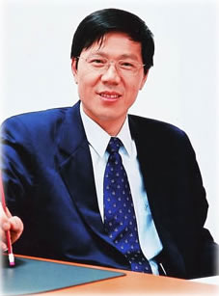
题 目： 在工业化基础上推进资产证券化
报告人: 范从来
时 间： 2014年10月18号（周六）
上午10:00
地 点： 经管大楼A305报告厅
报告人简介：
范从来，江苏海安人，经济学博士，南京大学商学院常务副院长、教授、博士生导师，国家社会科学基金学科评审组专家、国务院学位委员会学科评议组成员、教育部长江学者特聘教授，国家级教学名师，中国金融学会常务理事。曾获江苏省第二届青年科学家奖（1999年）、教育部“高校青年教师奖”（2001年）、国务院学位委员会“全国优秀博士学位论文奖”(2002年)、第十届孙冶方经济科学奖（2003年）、宝钢教育基金优秀教师特等奖（2003年）。

